Гуманитарный проект государственного учреждения «Территориальный центр социального обслуживания населения Первомайского района г.Минска»
Финансирование гуманитарного проекта
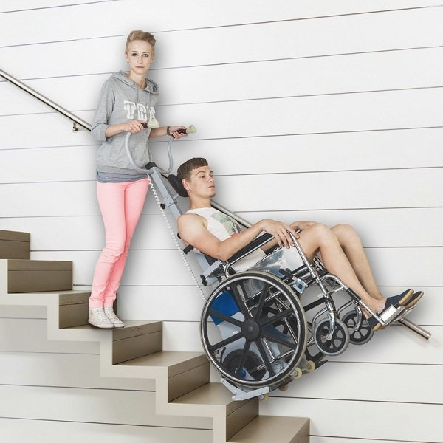
1. Наименование проекта: «Безбарьерная среда – равные возможности для всех»
2. Срок реализации проекта: долгосрочная реализация
3. Организация-заявитель, предлагающая проект: государственное учреждение «Территориальный центр социального обслуживания населения Первомайского района г.Минска»
4. Цели проекта: обеспечение инвалидам необходимых условий для свободного доступа к объектам социальной инфраструктуры, жилым, общественным зданиям и сооружениям посредствам использования мобильного лестничного подъемника.
5. Задачи, планируемые к выполнению в рамках реализации проекта:
5.1 Улучшение качества жизни людей с инвалидностью;
5.2 Расширение доступности среды и услуг для маломобильных граждан с поражением опорно-двигательного аппарата.
6. Целевая группа: инвалиды с поражением опорно-двигательного аппарата (инвалиды, использующие кресло-коляски)
7. Краткое описание мероприятий в рамках проекта:
7.1 Приобретение мобильного лестничного подъемника;
7.2 Обучение специалистов по сопровождению пользованию мобильным лестничным подъемником;
7.3 Оказание услуг помощника по сопровождению (для инвалидов с нарушением опорно-двигательного аппарата: сопровождение от места проживания до пункта назначения и обратно).
8. Общий объем финансирования (в долларах США) – $ 3 800
Источник финансирования | Объем финансирования (в долларах США)
Средства донора | $ 3 800
9. Место реализации проекта: Республика Беларусь, г. Минск, Первомайский район
10. Контактное лицо: Филимонова Елена Александровна – директор государственного учреждения «Территориальный центр социального обслуживания населения Первомайского района г.Минска»
Тел. 8 017 280 50 17/ 8 017 373 50 17
e-mail: ktrud.tccon.perv@minsk.gov.by
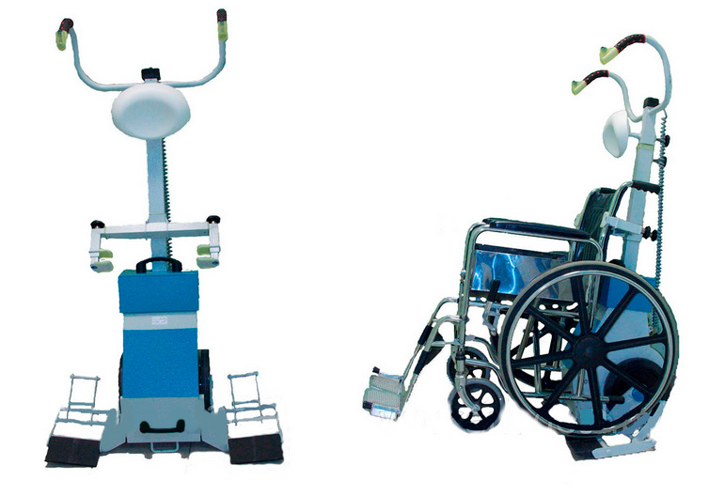

Humanitarian project of the state institution "Territorial Center of Social Services for the Population of the Pervomaisky District of the City of Minsk"
Financing a humanitarian project
1. Project title: “A barrier-free environment - equal opportunities for all”
2. Project implementation period: long term project.
3. The applicant organization proposing the project: "Territorial Center for Social Services for the Population of the Pervomaisky District of the City of Minsk"
4. Project goals: provision of disabled people with necessary conditions for free access to social infrastructure facilities, residential and public buildings and structures through the use of a mobile stair lift.
5. Tasks planned for implementation in the framework of the project:
5.1 Improving the quality of life of people with disabilities;
5.2 Expansion of accessibility of the environment and services for people with limited mobility with the defeat of the musculoskeletal system.
6. Target group: people with disabilities of the musculoskeletal system (people with disabilities who use wheelchairs)
7. Brief description of the project activities:
7.1 Purchase of a mobile stair lift;
7.2 Training of specialists in the maintenance of the use of mobile stair lift;
7.3 Provision of services of an escort assistant (for people with disabilities of the musculoskeletal system: escort from the place of residence to the destination and back).
8. Total amount of financing (in US dollars) - $ 3,800.
Source of financing: | The amount of financing (in US dollars)
Donor funds | $ 3,800.
9. Location of the project: the Republic of Belarus, Minsk, Pervomaisky district
10. Contact person: Filimonova Elena Aleksandrovna - director of the state institution “Territorial Center of Social Services for the Population of the Pervomaisky District of the City of Minsk
tel.: 8 017 280 50 17 / 8 017 373 50 17
e-mail: ktrud.tccon.perv@minsk.gov.by

